Formular nr. 6 – Furnizare materiale specifice pentru laboratorul de biologie (LDV)
Nr. Crt. | Denumire | Cantitate | UM/  buc | Loc de livrare | Specificații tehnice SAU  cerințe de performanță /  funcționale minime solicitate de Autoritatea Contractantă | Specificații suplimentare solicitate de Autoritatea Contractantă | Durata minima  garanție | Specificații tehnice ofertate | Termen de livrare
 | Model de schelet flexibil+B247:B314 | 2 | buc | Liceul pentru DEFICIENȚI DE VEDERE (LDV) | Model multifuncţional, marca 3B Scientific® sistemul osos aşezat în poziția sa naturală;  reproducere la scară naturală (1:1).  Dimensiuni: 176,5 cm  Greutate: 9,57 kg  Conţine membrele superioare şi inferioare detaşabile, craniul, compus din 3 p[rţi, inclusiv maxilarul mobil, coloana vertebrală flexibila poziţionată astfel încât să reproducă orice mişcare specifică corpului uman.  Odată aplecat, scheletul va rămâne aşa pentru a evidenţia poziţiile corecte şi incorecte, precum şi defectele patologice. Toate mişcările craniului permit vizualizarea mişcării articulaţiilor.Totodată, pot fi observaţi nervii spinali, arterele vertebrale şi discul dorsolateral, situat intre a 3-a şi a 4-a vertebră lombară.  Modelul este fixat pe un stativ cu rotile, ce permite deplasarea facilă a acestuia.
 | Scheletul uman cu muşchi şi ligamente pe suport – 172 cm | 2 | buc |  | Model de schelet uman Sam cu mușchi și ligamente - 3B  Marca: 3B Scientific®.  Combinație unică între partile osoase și inserțiile musculare; oasele numerotate, ligamentele flexibile și coloana vertebrală flexibilă cu un disc alunecat între vertebrele lombare a treia și a patra.  Schelet montat pe un suport metalic stabil cu 5 rotițe.  dimensiune: 172 cm
 | Model coloana vertebrală flexibilă cu bazin – mărime naturală | 2 | buc |  | Modelul reprezintă o copie fidelă a coloanei umane (cu 29 de vertebre) și a bazinului, oferind o imagine completă asupra structurii coloanei vertebrale. Totodată, este reprezentat sistemul nervos central, cu componenta sa – maduva sipinării - protejată de canalul vertebral prin intermediul nervilor spinali.
 | Model tors uman, mărime naturală, 40 părți detașabile, dual sex | 2 | buc |  | Modelul reproduce capul, gătul şi torsul uman, cu prezentarea sistemului muscular, nervos, circulator, a organelor interne și a sistemului reproducător masculin/feminin. Este compus din 40 părţi detaşabile: encefal (8 părți), ochi, esofag, trahee, diafragmă, sânul cu glanda mamară, vertebre cu nervii spinali (4 părți), plămâni (4 părți), inimă (2 părți), ficat, rinichi (2 părți), stomac (2 părți), intestine (4 părți), sistemul reproducător masculin (4 părți), sistemul reproducător feminin (3 părți, cu fetus), cu respectarea culorilor şi a dimensiunilor naturale specifice fiecărui organ în parte.
 | Mulaj umăr – Sistem osos cu articulație și ligamente | 1 | buc |  | Modelul reprezintă o copie fidelă a sistemului osos, cu articulaţii şi ligamente, corespunzătoare articulației dintre mână și trunchi. Flexibilitatea ligamentelor permite reproducerea rotaţiei interne şi externe a articulaţiei umărului.
 | Mulaj cot – Sistem osos cu articulație și ligamente | 1 | buc |  | Modelul reprezintă o copie fidelă a sistemului osos, cu articulaţii şi ligamente, corespunzătoare părtii exterioare a articulației dintre humerus și cubitus, care unește brațul cu antebrațul. Flexibilitatea ligamentelor permite reproducerea rotaţiei interne şi externe a articulaţiei cotului.
 | Mulaj mână – Sistem osos cu articulație şi ligamente | 1 | buc |  | Modelul reprezintă o copie fidelă a sistemului osos, cu articulaţii şi ligamente, corespunzătoare părtii de la extremitatea antebrațului, care se termină cu cele cinci degete. Flexibilitatea ligamentelor permite reproducerea mişcării de rotaţie internă şi externă a mânii. | Model COT (partea exterioara a articulatiei dintre humerus si cubitus, cu ligamente) (eurodidactica.ro)  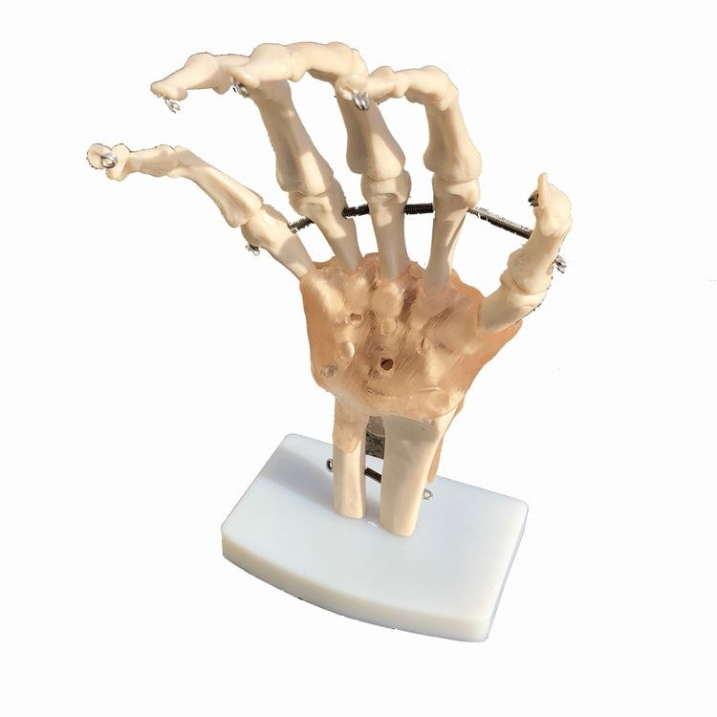
 | Mulaj șold – Sistem osos cu articulație şi ligamente | 1 | buc |  | Modelul reprezintă o copie fidelă a regiunii anatomice corespunzătoare articulației membrelor inferioare cu trunchiul. Flexibilitatea ligamentelor permite reproducerea mişcării de rotaţie internă şi externă a articulaţiei șoldului.  Dimensiuni: H=280mm.  Material: vinil, rezistent.  Model montat pe suport. | Model SOLD ( sistem osos cu articulatie si ligamente) (eurodidactica.ro)  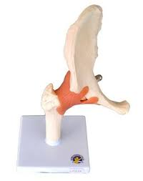
 | Mulaj genunchi – Sistem osos cu articulație şi ligamente | 1 | buc |  | Modelul reprezintă o copie fidelă a regiunii anatomice corespunzătoare articulației femurului cu tibia, incluzând şi rotula. Flexibilitatea ligamentelor permite reproducerea mişcărilor de extensie, flexiune, rotaţie internă şi externă a genunchiului.  Dimensiuni: H=330mm.  Material: vinil, rezistent.  Model montat pe suport. | Model GENUNCHI (sistem osos cu articulatie si ligamente) (eurodidactica.ro)  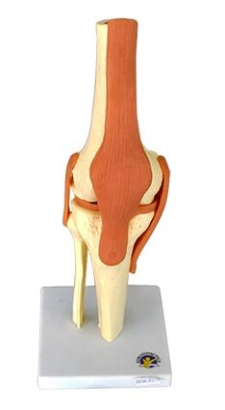
 | Mulaj laba piciorului – Sistem osos cu articulație și ligamente | 1 | buc |  | Modelul reprezintă o copie fidelă a regiunii anatomice corespunzătoare articulației tibiei si fibulei cu calcaneul, oasele carpiene, metacarpeine şi falange. Flexibilitatea ligamentelor permite reproducerea mişcărilor de rotaţie internă şi externă a articulaţiei labei piciorului.  Dimensiuni: H=260mm.  Material: vinil, rezistent, incasabil.  Model montat pe suport. | Model LABA PICIORULUI (sistem osos cu articulatie si ligamente) (eurodidactica.ro)  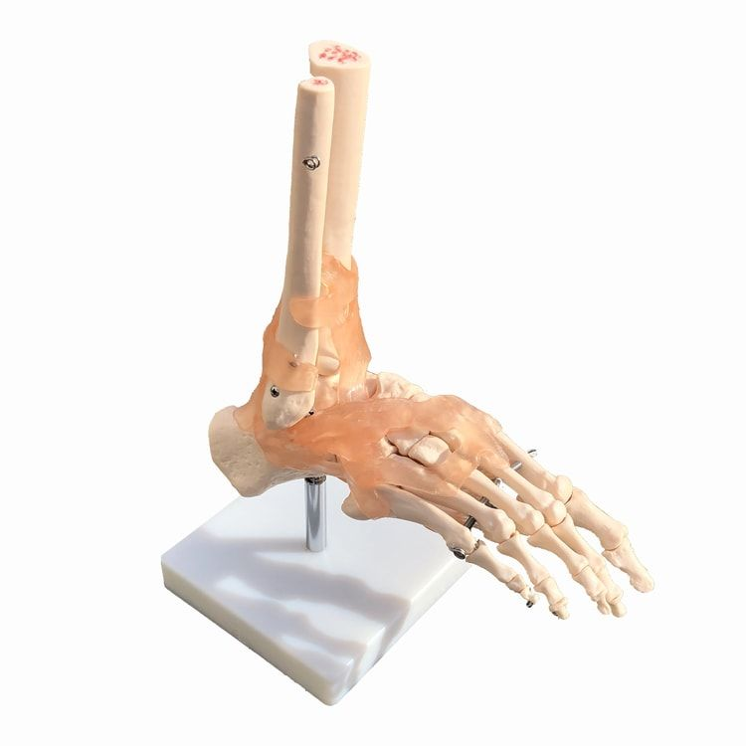
 | Model structura osoasă microanatomică, scara 1:80 | 1 | buc |  | Modelul reprezintă o mostră de structură osoasă tubulară, în prospecţie tridimensională, mărită de 80 de ori faţă de original. Observarea detaliilor în plan transversal şi longitudinal, la toate nivelurile, este completată cu detalierea structurii măduvei osoase.  Acest model de structură osoasă permite reprezentarea grafică a interacţiunii dintre componentele individuale cum ar fi substanța spongioasă şi compactă, endosteum, substanţa corticală, osteocitele și canalele Volkmann şi Haversian. | Model STRUCTURA OSOASA MICROANATOMICA, 1:80 (eurodidactica.ro)  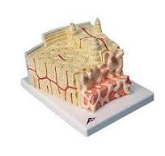
 | Mulaj bazin feminin | 1 | buc |  | Modelul reprezintă organele genitale feminine și muşchii bazinului.  Material: plastic PVC, rezistent, incasabil.  Montat pe suport. | Model BAZIN FEMININ (eurodidactica.ro)  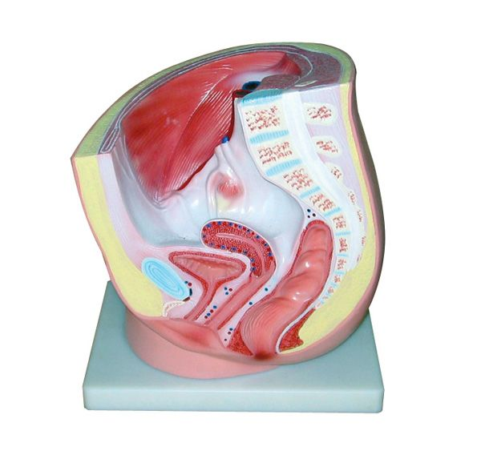
 | Mulaj bazin masculin | 1 | buc |  | Modelul reprezintă organele genitale masculine și muşchii bazinului.  Material: plastic PVC, rezistent, incasabil.  Montat pe suport. | Model BAZIN MASCULIN (eurodidactica.ro)  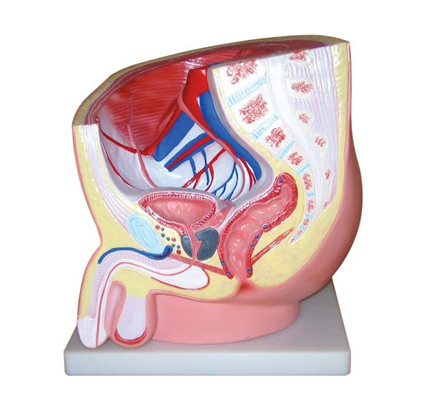
 | Mulaj ureche, scara 3.1 4 părți | 1 | buc |  | Model de înaltă calitate, ce reproduce urechea internă, mijlocie şi externă, la scara 3:1. Conţine următoarele părți detașabile: timpanul cu ciocanul, scărița şi nicovala, canalul cohlear şi nervul auditiv.  Material: vinil, incasabil, rezistent.  Montat pe suport. | Model URECHE UMANA, scara 3:1, 4 parti (eurodidactica.ro)  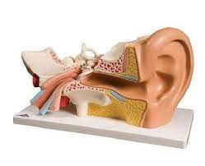
 | Mulaj Ochi mărit de 3 ori , 6 părți | 1 | buc |  | Modelul reproduce ochiul uman, la scara 3:1, constituit din 6 părţi detaşabile: 2 jumătăti ale scleroticei cu corneea (+ mușchii ochiului, ca atașament); 2 jumătăţi ale coroidei cu iris și retină; lentilele ochiului; umoarea vitroasă.  Material:vinil, incasabil, rezistent.  Montat pe suport. | Mulaj Ochi, marit de 3 ori, din 6 parti (3B) (librarie.net)  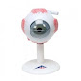
 | Mulaj craniu cu encefal 8 părți | 1 | buc |  | Model Craniu uman, mărime naturală, cu reprezentarea structurii osoase craniene, precum şi cea a encefalului.  Encefalul este detașabil, fiind alcătuit din 8 părți, cu reprezentarea circumvoluțiunilor și a rețelei sangvine.  Calota craniană este secționată pe circumferință, cu maxilarul susținut lateral de 2 resorturi. | Model CRANIU CLASIC CU ENCEFAL, 8 parti (eurodidactica.ro)  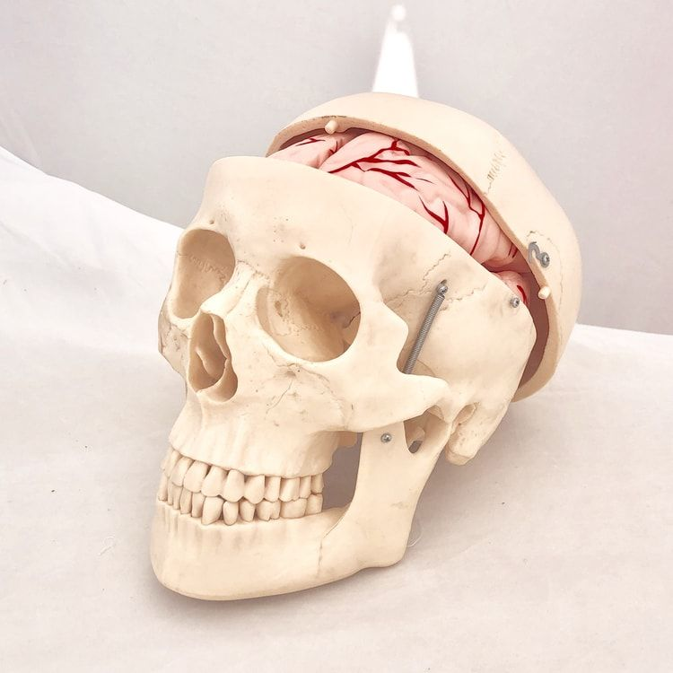
 | Mulaj Inima din 2 părți scara 2:1 | 1 | buc |  | Modelul reproduce inima umană, la scara 2:1, fiind constituit din 2 părţi detaşabile. Este un excelent instrument didactic pentru studiul secțiunilor interioare şi exterioare ale inimii, precum şi a sistemului sanguin.  Material: vinil, incasabil, rezistent | Model INIMA UMANA, scara 2:1, 2 parti (eurodidactica.ro)  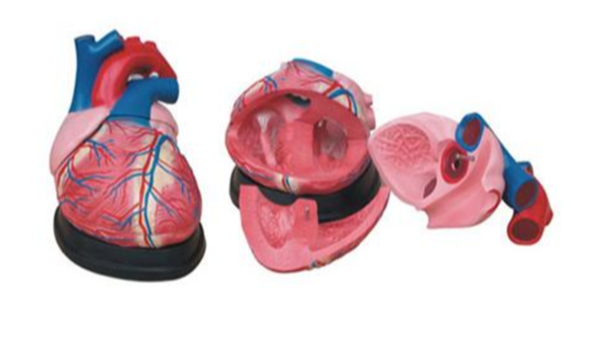
 | Mulaj Plămâni mărime naturala, 2 părți | 1 | buc |  | Modelul reproduce maxilarul inferior (mandibula) secţionat, cu dinţi detaşabili. Setul mai conţine un dinte incisiv secţionat longitudinal. Anatomia acestei jumătăţi de maxilar cuprinde nervii, vasele de sânge, glandele sublinguale şi cele submandibulare.  Produs 3B Scientific.  Dimensiuni: 220x320x90mm;  Greutate: 1.1 kg.  Material: vinil, incasabil, rezistent. | Model Plamani cu trahee (eurodidactica.ro)  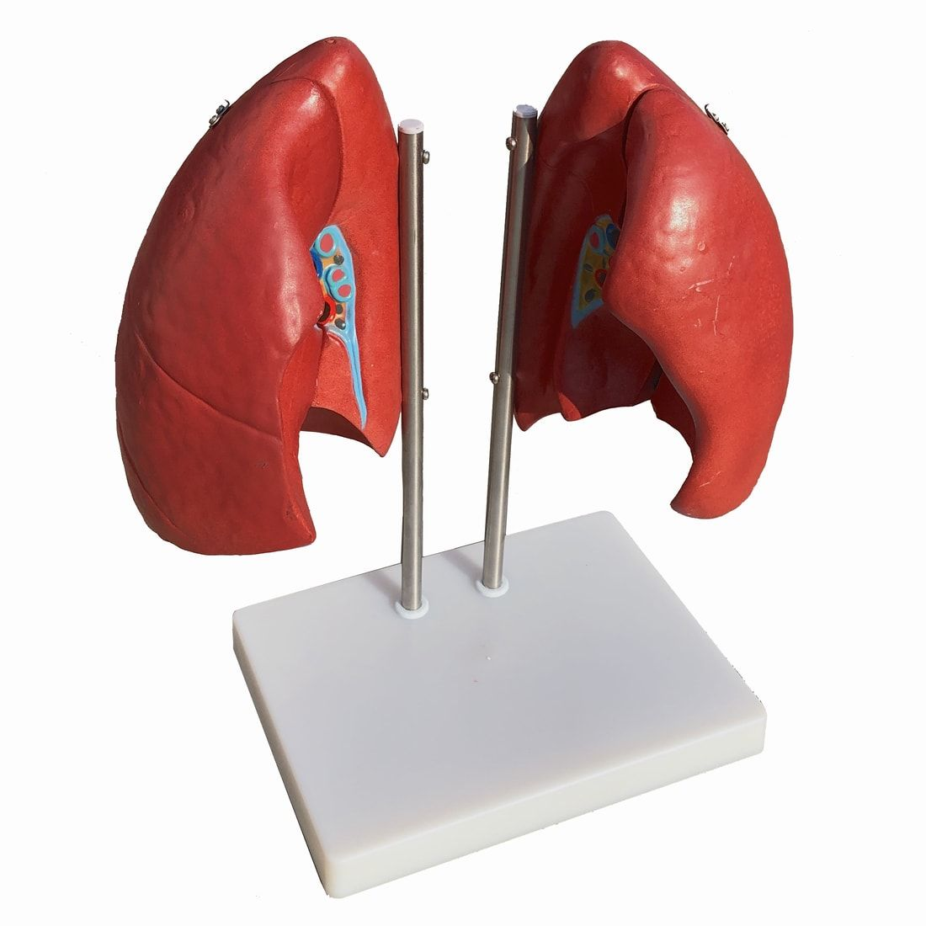
 | Mulaj Stomac | 1 | buc |  | Modelul reproduce stomacul uman, în mărime naturală, cu 2 părţi detaşabile, pentru a putea fi studiată structura învelișului interior.  Material: vinil, incasabil, rezistent.  Montat pe suport detaşabil, cu dimensiunile de 120x120mm. | Model STOMAC UMAN (eurodidactica.ro)  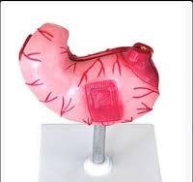
 | Mulaj Ficat, Pancreas, Duoden si Splina | 1 | buc |  | Modelul reproduce ficatul, pancreasul, duodenul şi splina, oferind un instrument didactic necesar pentru orele de anatomie.  Material: vinil, incasabil, rezistent.  Dimensiuni: H=220mm.  Montat pe suport detaşabil | Model FICAT, PANCREAS, DUODEN SI SPLINA (eurodidactica.ro)  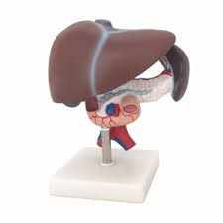
 | Mulaj Rinichi cu glande suprarenale | 1 | buc |  | Modelul reproduce structura rinichiului uman şi a glandei suprarenale, oferind un instrument didactic necesar pentru orele de anatomie. Pentru o vizualializare detaliată a structurii interioare, rinichiul este prevăzut cu o secţiune detaşabilă, pe axa londitudinală.  Dimensiuni: H=200mm.  Material: vinil, incasabil, rezistent.  Montat pe suport detasabil. | Model RINICHI UMAN CU GLANDA SUPRARENALA, 2 parti (eurodidactica.ro)  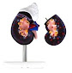
 | Mulaj model ADN | 1 | buc |  | Modelul reproduce structura moleculară a ADN-ului (compusă din 4 tipuri de nucleotide: adenină, timină, citozină şi guanină), ce se prezintă sub forma unei spirale formată din 2 catene polinucleotidice rasucite helicoidal în jurul unui ax comun. Pentru a fi identificate, nucleotidele au culori diferite.  Dimensiuni: 230x220x685mm.  Material: plastic PVC, rezistent.  Montat pe suport. | Model ADN (eurodidactica.ro)  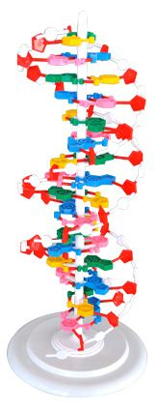
 | Mulaj piele mărita de 105 ori , stratificata | 1 | buc |  | Modelul reproduce pielea umană, în secţiune transversală, cu cele 3 straturi constitutive, prezentând detaliat foliculul pilos, glandele sebacee, sudoripare, receptorii nervoşi, vasele sanguine.  Dimensiuni:330x150x340mm  Material: plastic PVC, rezistent. | Model SECTIUNE PIELE UMANA, STRATIFICATA, marita de 105 de ori (eurodidactica.ro)  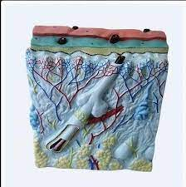
 | Model sistemul endocrin , relief | 1 | buc |  | Model Sistemul endocrin, în relief.  Basorelieful reproduce sistemul endocrin uman, prezentând glandele endocrine (epifiza, tiroida, timusul, pancreasul, glandele suprarenale, ovarele, testiculele).  Dimensiuni: 600x400mm.  Material: PVC. | Modelul SISTEMUL ENDOCRIN, relief (eurodidactica.ro)  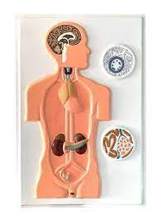
 | Cavitatea nazală gât Anatomie Model uman anatomice Faringe Laringe | 1 | buc |  | Modelul anatomic patologic al gurii, nasului, gâtului și gâtului  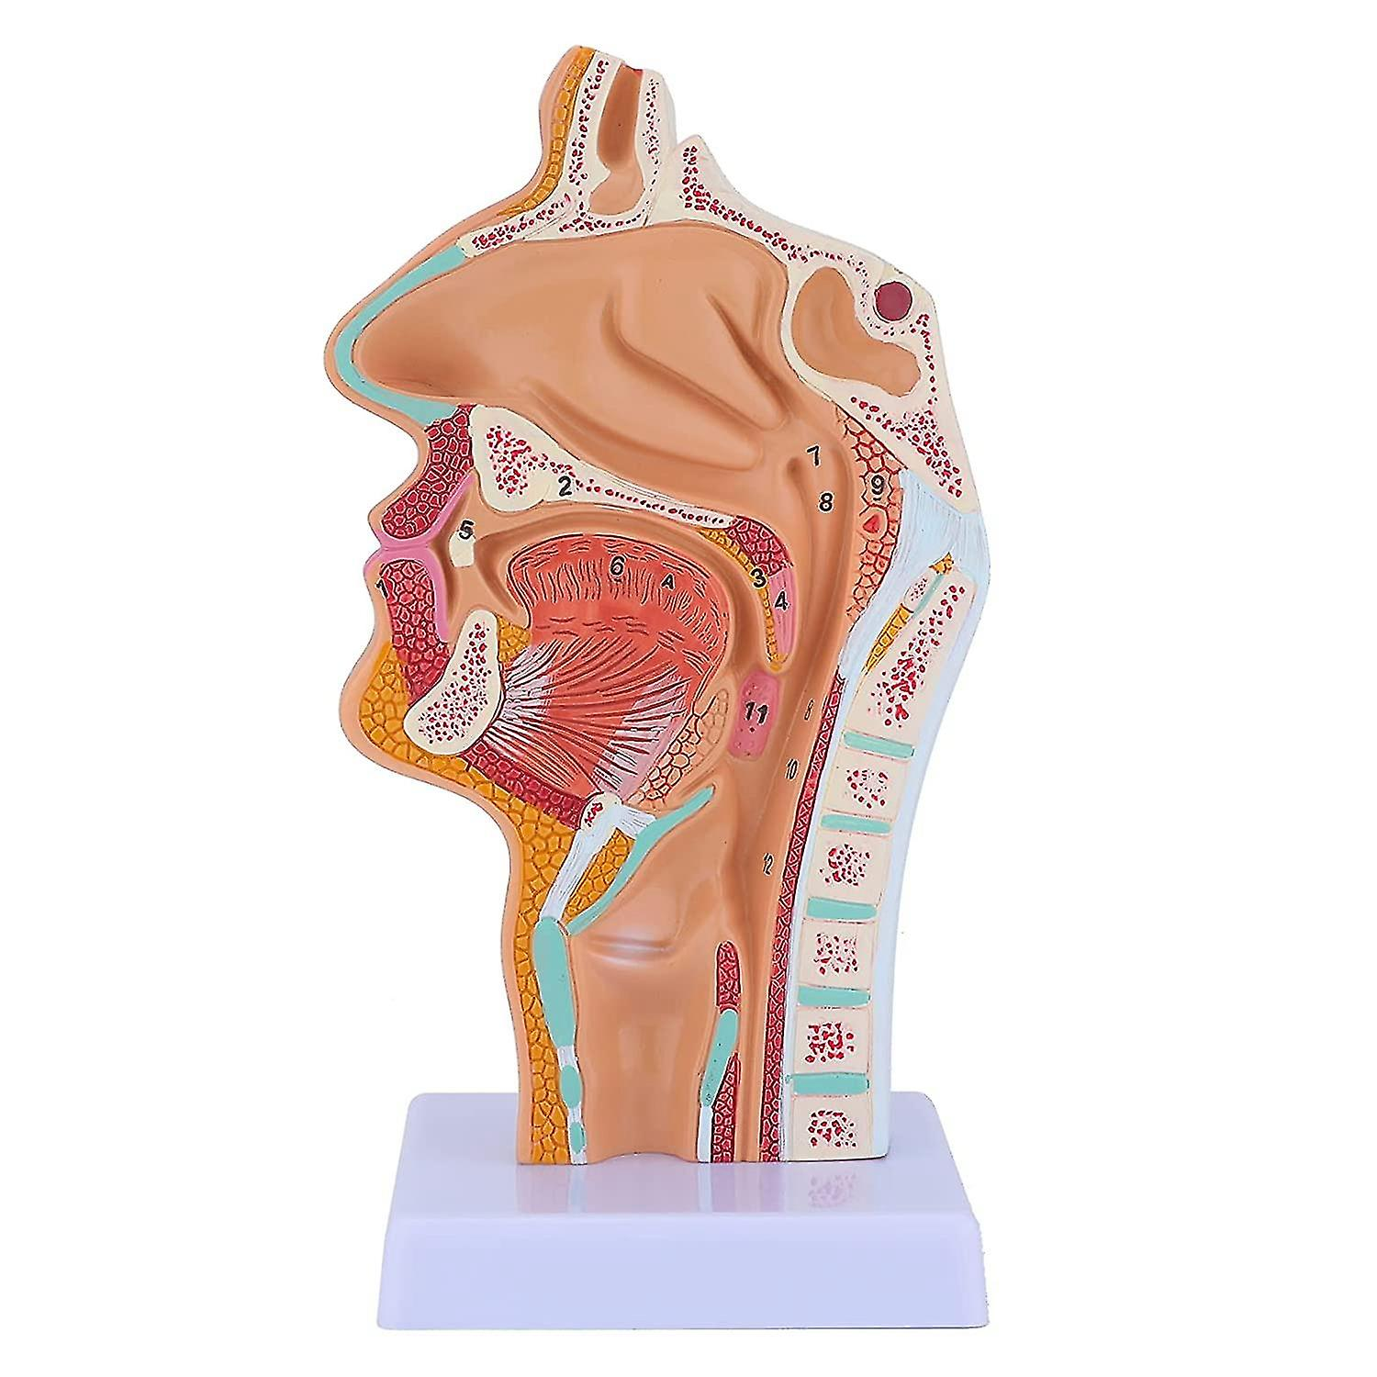 | https://www.fruugo.ro/cavitatea-nazala-gat-anatomie-model-uman-anatomice-faringe-laringe-model-pentru-studenti-studiu-de-afisare/p-282668952-628987115?language=ro&ac=KelkooCSS&asc=pmax&gad_source=1&gclid=Cj0KCQjwsJO4BhDoARIsADDv4vCDApELLaxK5HfXf6SXYX-eJfBk--0kD6_gRiqJGbq7boSNBtmB77IaAvmQEALw_wcB
 | Mulaj musculatura Cap si Gat | 1 | buc |  | Acest mulajprezintă mușchii capului, gâtului și regiunii toracice superioare.  Musculatura superficială și profundă este bine reprezentată, precum și căile arterelor subclavice și carotide.  Specificatii tehnice  • Dimensiune: 37 x 23 x h 46 cm  • Greutate: aprox. 3,1 kg  • Piese: 1 | Mulaj musculatura cap/gat (medmarket.ro)  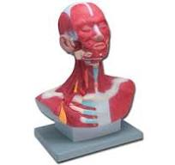
 | Mulaj Musculatura Membrului superior | 1 | buc |  | Acest mulaj prezinta structura anatomică a brațului, cu 7 părți în detaliu, complet cu mușchii superficiale și profunzi, structurile vasculare, nervii și ligamentele.  Mâna și umărul sunt de asemenea bine reprezentate.  Are părți sunt detașabile:  - Mușchi deltoid  - Bicepsul muscular  - Triceps musculare  - Mușchi lung palmar cu mușchi radial flexor al încheieturii mâinii  - Muschi brachioradial  - Mușchi radial extensor al încheieturii mâinii  - Aponeuroza Palmar  Specificatii tehnice  • Dimensiune: 74 x 20 x h 12 cm  • Greutate: 1,9 kg  • Piese: 7 | Mulaj musculatura membru superior (medmarket.ro)  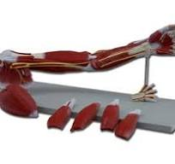
 | Mulaj sistem muscular | 1 | buc |  | Modelul reda cu exactitate anatomia completa a muschilor si organelor umane.  Acesta ilustreaza detaliat muschii, tendoanele superficiale si profunde, ligamentele, vasele si structurile corpului. Organele interne sunt detasabile pentru o examinare aprofundata si studiul relatiilor dintre toate structurile corpului.  Dimensiune: 55 cm | Mulaj sistemul muscular uman 85 cm 30 piese | Material Didactic  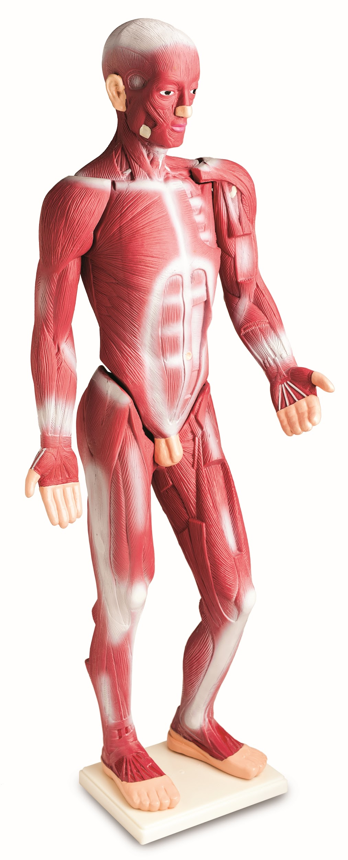
 | Mulaj trunchiul uman | 1 | buc |  | Trunchi uman cu reprezentarea celor două sexe, în mărime naturală, format din 27 de părți detașabile. Baza PVC. Inaltime totala 85 cm.  Părți detașabile: cap, creier, glob ocular, torace, inimă, plămân, esofag, trahee, vertebre cu măduva spinării, stomac, ficat, diafragmă, intestin gros și subțire cu apendice și aparat reproducător masculin și feminin (cu fătul în uter).  Spatele este deschis pentru observarea coloanei vertebrale, a maduvei si nervilor | Mulaj trunchi uman 27 componente marime naturala - microscopic.ro Aparatura de laborator TELECOMED SRL  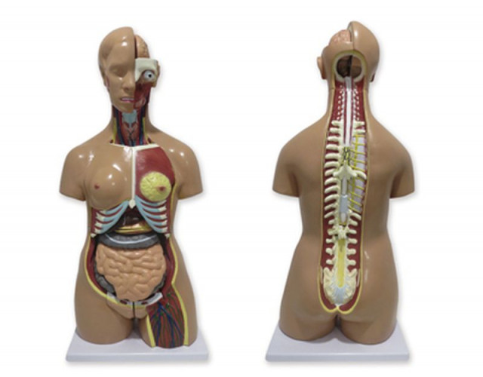
 | Mulaj musculatura membrului inferior | 1 | buc |  | Acest mulaj prezinta în detaliu, structura anatomică a piciorului, completa cu mușchii superficiali și mai adânci, structurile vasculare, nervii și ligamentele. Are părți sunt detașabile:.Specificatii tehnice  • Dimensiune: 110 x 19 x h 14,5 cm  • Greutate: aproximativ 5,1 kg  • Piese: 13. | Mulaj musculatura membru inferior (medmarket.ro)  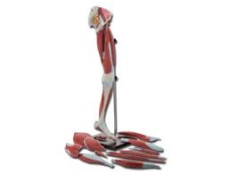
 | Mulaj Celula animala | 1 | buc |  | Modelul reproduce celula animală în disecţie, cu prezentarea structurii acesteia: membrană, citoplasmă, nucleu şi învelişuri citoplasmatice (mitocondrii, ribozomi).  Caracteristici tehnice  Material: plastic, rezistent  Dimensiuni: 280x500mm  Model pe suport. | Mulaj celula animala (eurodidactica.ro)  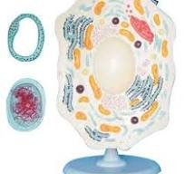
 | Model tulpina plantelor dicotiledonate | 1 | buc |  | Modelul reproduce structura unei tulpini dicotiledonate, în secţiune transversală, format 3D, oferind o vizualizare amanunţită a elementelor constitutive.  Dimensiuni: H=90mm, L=330mm, l=220mm.  Material: plastic PVC, rezistent. | Model TULPINA PLANTELOR DICOTILEDONATE (eurodidactica.ro)  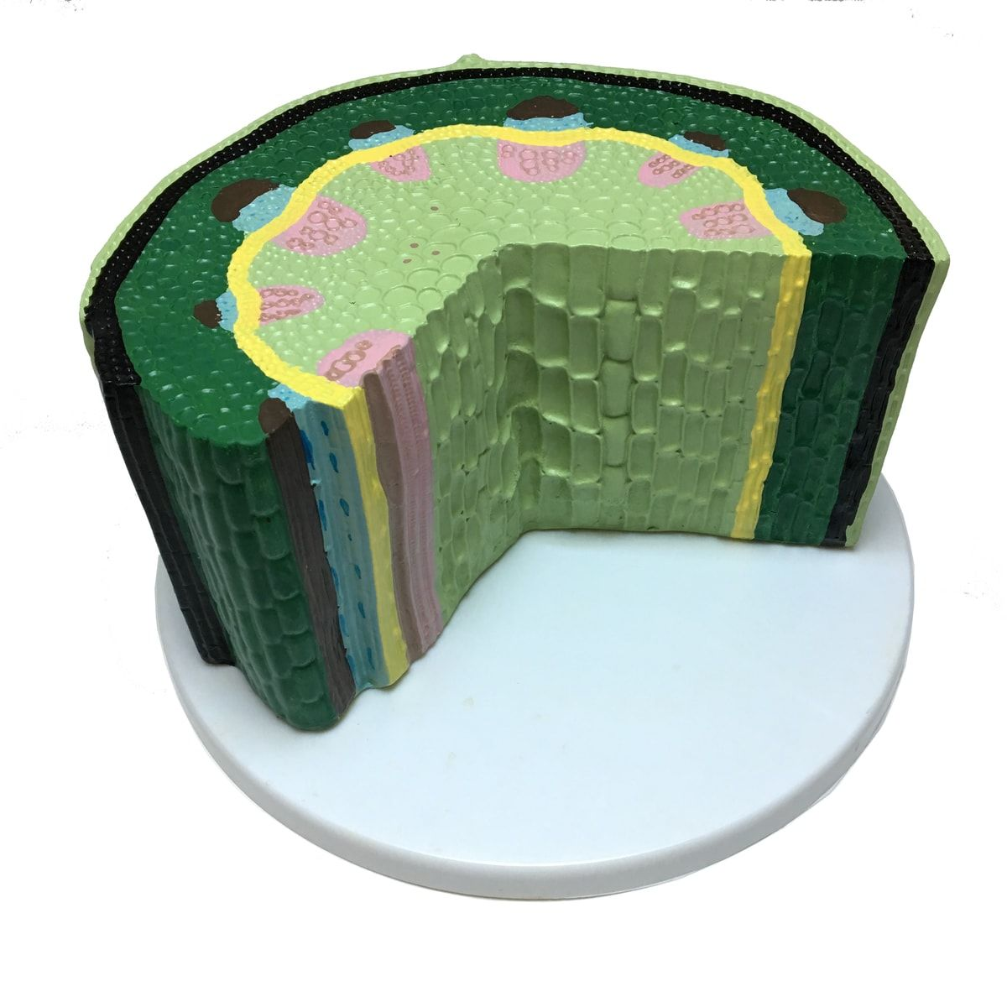
 | Model structura frunzei | 1 | buc |  | Modelul reproduce structura frunzei disecţionate, în proiecţie 3D, oferind o vizualizare amănunţită a elementelor constitutive.  Dimensiuni: H=200mm, L=450mm, l=160mm.  Material: plastic PVC, rezistent, incasabil.  Montat pe suport. | Model STRUCTURA FRUNZEI (eurodidactica.ro)  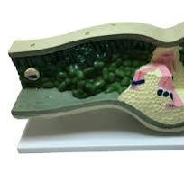
 | Mulaj Rădăcina cu sistem de absorbție | 1 | buc |  | Mulajul reproduce structura unei rădăcini, secționată vertical, oferind elevilor posibilitatea examinării fiecărei părți constitutive a acesteia (epiderma, scoarța, canalul central, măduva, scufia, zona de creștere), precum și înțelegerea mecanismului de absorbție.  Dimensiuni: Î- 430mm, l- 100mm.  Mulajul se fixează pe o platformă cu dimensiunea de 120x120mm.  Material: PVC de înaltă rezistență. | Mulaj - Radacina cu sistem de absorbtie (sectionare verticala) (eurodidactica.ro)  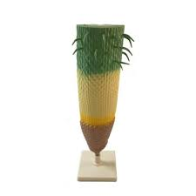
 | Lupe cu cadru din lemn | 20 | buc |  | Datorită designului său, lupa de masă este un instrument practic: vă permite să efectuați lucrări de precizie cu mâinile. Lentilele optice din plastic produc o imagine clară și detaliată a obiectului mărit. Toate lupele din serie sunt echipate cu un suport „manual” care vă permite să atașați în siguranță orice obiect.  Caracteristici:  Lentile bifocale cu mărire de 2x și 6x Două suporturi cu cleme de fixare, un suport de lipit  Măsuță pentru accesorii  Parametri tehnici:  Dimensiuni lentile, mm: 90  Diametru lentilei de inserare, mm: 21  Mărire, x: 2  Mărirea lentilei, x: 6 | Levenhuk Zeno Refit ZF17 lupă - Material didactic - Scoala d (scoalaaz.ro)  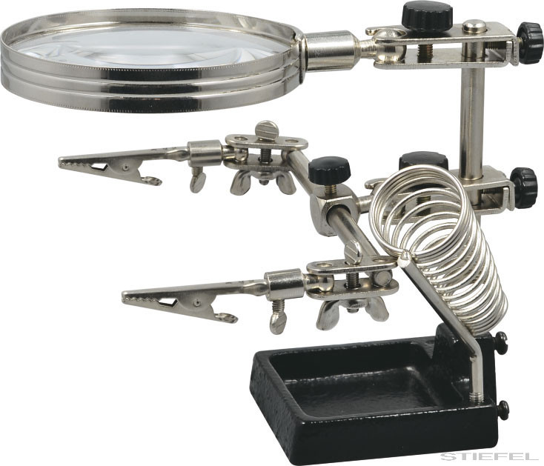
 | Lupe simple - pentru observații individuale | 10 | buc |  | Lupă clasică de mână BTC 5X60 de înaltă calitate, cu lentilă din sticlă, cu o imagine fără distorsiuni. Datorită puterii ei de mărire de 5x, este ideală pentru uzul general.  Nu este recomandat pentru citire, deoarece dimensiunea lentilei este de 45 mm, ceea ce vă permite să revizuiți doar o mică parte a textului. | Lupă clasică de mână BTC 5X60 -lupe manuale (telescop-expert.ro)  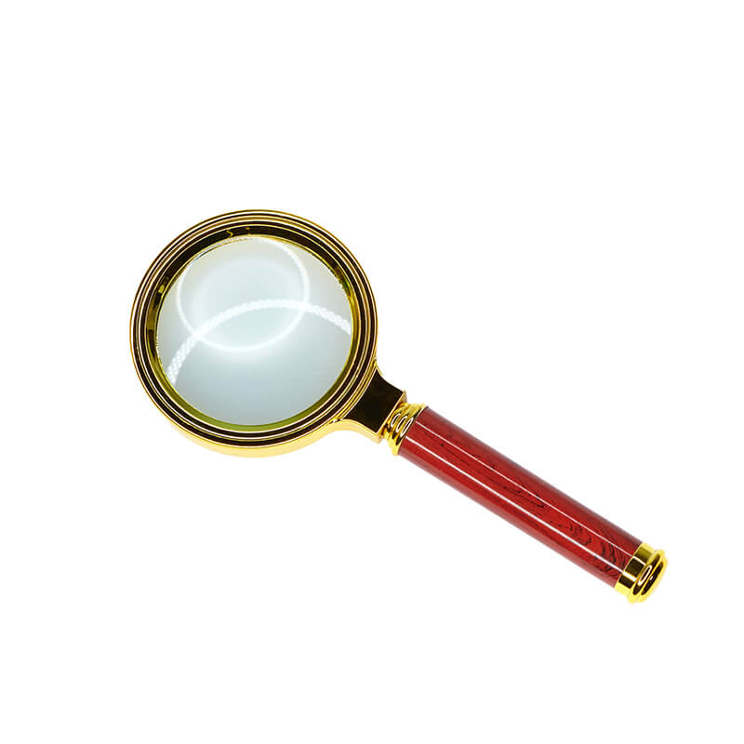
 | Microscoape optice școlare - pentru observații în grupe de 2 elevi | 2 | buc |  | Microscop optic de laborator, prevăzut cu un sistem de lentile pentru observarea și cercetarea structurilor biologice, chimice etc. Destinat studiului ştiinţific aprofundat, la nivel avansat.  Caracteristici tehnice:  Ocular binocular înclinat la 45˚, cu posibilitatea de a fi rotit cu 360˚;  Apertura planoscopică WF10X;  Obiectiv de 45 mm, acromatic (DIN) 4X, 10X, 40X (S),100X;  Suprafaţa de lucru: placă cu sistem de prindere 140X155mm, parte mobilă 60X30 mm;  Stativ de metal fixat stabil de bază, cu tambur de focalizare grosier şi fin, pe cele 2 laturi ale sale;  Condensor tip Abbe N.A 1,25;  Sursa de lumină: lampă de halogen 6V 20W, 220V/110V, prevăzută cu posibilitate de ajustare a luminozităţii. | Microscop binocular (rovimed.ro)  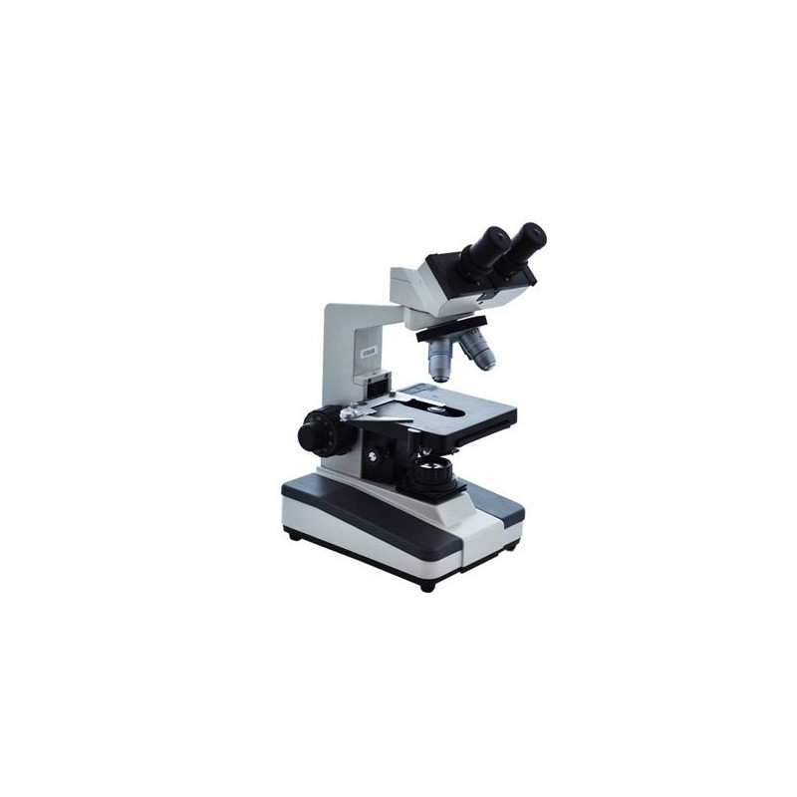
 | Lupe binoculare - pentru observații | 5 | buc |  | Lupe Discovery Crafts DGL 60  Lupa binoculara cu lentila interschimbabila si iluminare. Marire: 2,5 / 4/6/8/10/15/20 / 25x  Discovery Crafts DGL 60 are 8 lentile pereche, interschimbabile si doua tipuri de atasamente - o banda textila si o rama de ochelari. Acest lucru face ca lupa sa fie perfecta pentru lucrul cu obiecte mici, deoarece dimensiunea poate fi ajustata cu usurinta oricui. Lupa are iluminare, astfel incat sa puteti lucra cu usurinta chiar si in intuneric total. | Lupa binoculara Discovery, Crafts DGL 60, LED, 2.5-25X, Negru - eMAG.ro  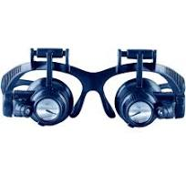
 | Microscop digital pentru profesor | 1 | buc |  | Flexi Scope are încorporat un senzor timp real de 1.3MP CMOS, ce permite captarea şi mărirea imaginii cu până la 200x.  Microscopul interactiv are gât prelung, flexibil ce permite poziţionarea asupra obiectelor greu accesibile; ledul ajustabil, incandescent, asigură studiul obiectului chiar şi în spaţii insuficient luminate.  Vine cu CD de instalare şi program informatic, pentru ca utilizatorii să poată măsura/cuantifica obiectul studiat şi să poată adăuga datele vreunei imagini deja captate. | Flexi Scope - Cameră document - eduvolt.ro  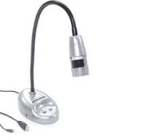
 | Cameră pentru microscopie | 1 | buc |  | Camera Full HD pentru telescoape si microscoape MikrOkular  Marca:  Bresser  Cameră ocular Full HD pentru telescoape și microscoape  Senzor CMOS, rezoluție 1920 x 1080 (Full HD)  Software în mai multe limbi pentru Windows 8.1, 10 și 11  Adaptoare pentru majoritatea telescoapele și microscoapele  Priză mini USB și cablu mini USB  Astronomie: Fotografii ale Lunii și ale planetelor  Microscopie: Fotografie in câmp luminos și a lumina incidenta | Camera Full HD pentru telescoape si microscoape MikrOkular (skywatcher.ro)  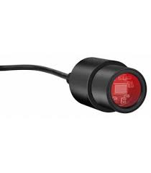
 | Microscoape portabile | 5 | buc |  | Seria include modele cu marire variabila fixa sau reglabila, cu unul sau mai multe tipuri de lumina; alimentat cu baterii sau o baterie integrata. Unele lupe au clipuri pentru fixarea la un smartphone.  Microscopul Levenhuk Zeno Cash este un instrument optic compact si usor care este la indemana pentru viata de zi cu zi sau pentru munca.  Caracteristici:  Putere de marire de 60x  Lumina UV pentru verificare hartii de valoare  Lumina LED pentru observatii vizuale  Design compact si usor  Alimentare pe baterii | Microscop de buzunar Levenhuk Zeno Cash ZC2 - eMAG.ro  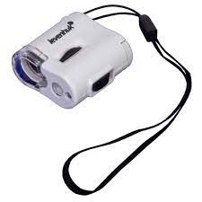
 | Tăvi de disecție | 5 | buc |  | Vas de disecție cu bază de ceară aproximativ 300 x 230 x 40 mm  Confecționată din tablă de oțel cu un înveliș stoving cu două componente pe bază de PTFE, acid, tăiat și termic | Tava de disectie • MaterialeDidactice.ro  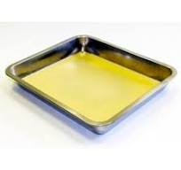
 | Trusa de disecție | 5 | buc |  | Set de instrumente într-o cutie de plastic, transparentă, în componența căruia sunt:  - 2 sonde  - bisturiu cu mâner  - lamă de disecție  - foarfecă cu vârf drept  - foarfecă cu vârf încovoiat  - pensete cu capete drepte și încovoiate. | Set disectie (rovimed.ro)  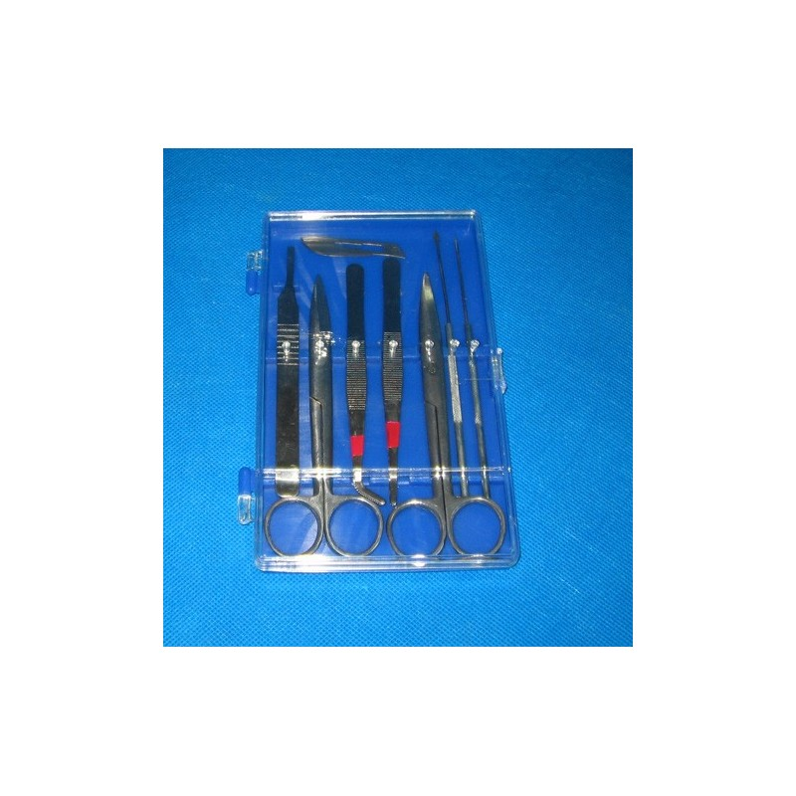
 | Lame de sticla pentru microscop | 2 | buc |  | Descrierea produsului  Realizate din sticla calcosodica  Conforme cu ISO 8037/1  Ideale pentru aplicatii in patologie si histologie  Cu zona mata de 20 mm latime  In cutie de 50 bucati | Lame pentru microscop ROTH,margini taiate 90° (amex-lab.ro)  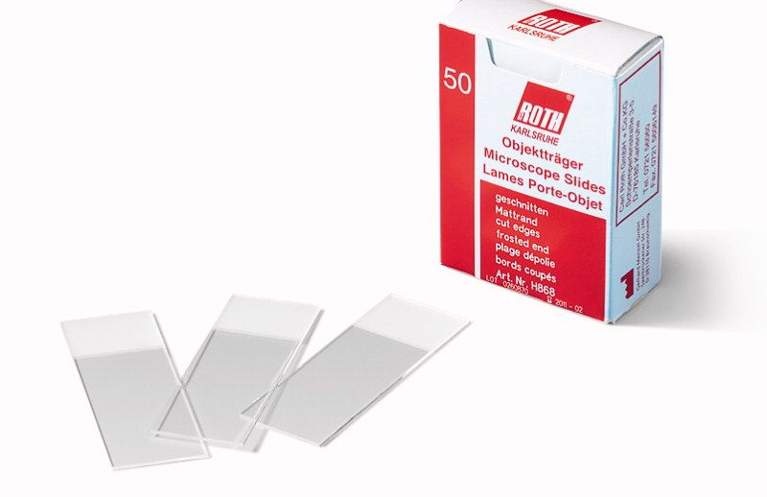
 | Lamele | 2 | buc |  | Aceste lamele sunt produse din sticla de buna calitate utilizand tehnologii de ultima generatie, cu un grad ridicat de transparenta. Lamelele pot fi utilizate cu orice tip de microscop. Sticla este omogena, fara crapaturi sau bule de aer, ceea ce asigura cea mai buna experienta, fara nici o distorsiune.  Puteti folosi aceste lamele pentru a pregati propriile preparate pentru cercetarile ulterioare. Datorita grosimii uniforme, le puteti utiliza pentru specimene de dimensiuni mari, fara sa reglati focalizarea.  Lamelele Levenhuk G100 pot fi utilizate cu orice model de microscop optic | Lamele Levenhuk 100 buc (astromagazin.ro)  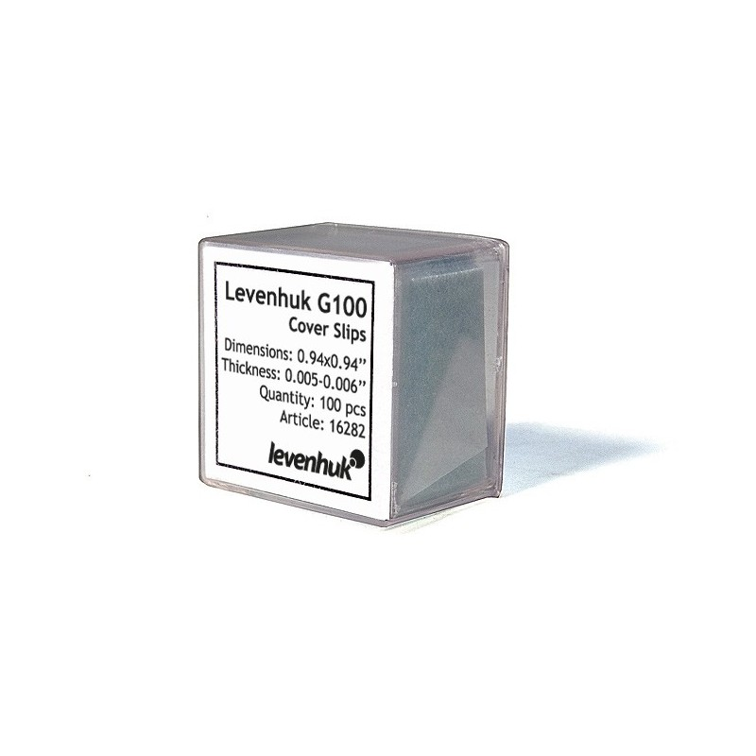
 | Microtom | 1 | buc |  | Microtomul este un dispozitiv special pentru secționat preparatele anatomice în felii subțiri pentru a fi cercetate la microscop.  cu masă rotundă, diametru 70 mm, cu placă de sticlă neagră,  micrometru cu gradare de 10 micrometri | Microtom manual • MaterialeDidactice.ro  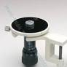
 | Stative pentru eprubete | 5 | buc |  | Este un stativ de culoare alba, ce poate fi utilizat pentru eprubetele cu diametrul interior de pana la 25 mm.  Este prevazut cu:  -spatiu pentru 6 eprubete  - 6 tije pentru uscarea eprubetelor  Este un produs stabil in utilizare, se livreaza fara eprubete, fiind destinat utilizarii in laboratoarele scolare.  Dimensiune (LxlxH): 23.7 x 7.7 x 8.5 cm | Stativ de plastic pentru 6 eprubete - eduvolt.ro  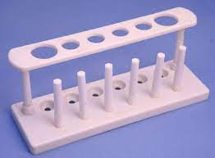
 | Sticlărie laborator set | 1 | buc |  | Componenţa:  9 buc. pahare laborator (3x100ml, 3x150ml, 3x250ml)  5 buc. pahare Erlenmayer (250ml)  5 buc. baloane cu fund plat, 250ml  5 buc. sticle de ceas  10 buc. pipete din sticlă  10 buc. pipete din plastic  2 buc. cristalizatoare, sticlă, 100ml  20 buc. eprubete, 150mm / 12mm  4 buc. baghete sticlă, 250mm /5mm  1 buc. spirtieră cu capac  2 buc. creuzet, porţelan (150ml)  2 buc. mojar cu pistil  4 buc. pâlnii (60mm)  5 buc. cilindri gradaţi (100 ml, 50 ml)  3 buc. biurete, 25 ml  2 buc. pâlnii de separare  4 buc. ţevi U (100mm /55mm /6mm ) | Modul Sticlarie pentru Profesor liceu • MaterialeDidactice.ro  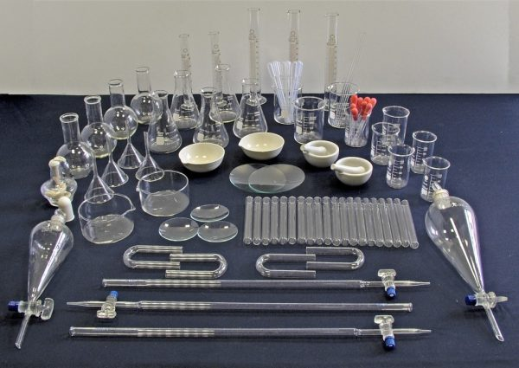
 | Ustensile ajutătoare laborator set | 1 | buc |  | Kitul este o combinatie ideala de ustensile si materiale necesare desfasurarii experimentelor scolare din domeniul de citologie, histologie, morfologie si anatomie vegetala. Continutul kitului Ustensile si aparatura de laborator: • lupa • lame - 10 buc. si lamele microscopice - 50 buc. • spatula • bisturiu • vase Petri • lame de ras - 2 buc. • spirtiera • trepied si sita • hartie de filtru - 20 buc. • eprubete mari - 2 buc • stativ • ac cu gamalie - 10 buc. • pahare Berzelius de 100 ml - 2 buc. • pipete - 2 buc • bagheta de sticla • pensete - 2 buc. • pahare Berzelius de 250 ml - 2 buc. • dop de cauciuc prevazut cu doua orificii • cristalizator • suport cu tija si clema • pahar Erlenmeyer 250 ml Solutii: • solutie Ringer 20 ml • solutie de rosu neutru (1/1000) 20 ml • apa iodata (solutie Lugol) 20 ml • solutie sarata de 5% • solutie de KNO3 1M 20 ml • 50 ml solutie saturata de nitrat de sodiu • cerneala albastra | https://www.alfavega.ro/material-didactic/kit-1-ustensile-de-laborator-de-citologie-histologie-morfologie-si-anatomie-vegetala.html  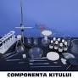
 | Tester PH metru | 1 | buc |  | pH 0-14,00 rezolutie 0,01 , acuratete 0,1  Temperatura 0-60°C, rezolutie 0,1°C, acuratete ±1°C  Functie HOLD . ecran LCD , afisaj cu cifre mari  Protectie IP65 la jet de apa  Functie de calibrare, recunostere automata a solutiilor de calibrare  Afiseaza starea bateriei  Compensare automata de temperatura  Include fiola cu solutie de pastrare pentru electrod  Electrod de pH corp de plastic 12 cm , varf de sticla  Dimensiuni (L) 225 x (B) 35 x (H) 20 mm/ greutate 69 g  Alimentare 2 x 3 V CR2032  Aplicatii :  Controlul calității în laborator  Verificarea apei de proces / ape industriale  Determinarea rapidă și precisă a calității apei potabile  Măsurarea valorii pH-ului în acvarii, fabrici de bere și in laboratoare | pH metru portabil pH Check (telecomed.ro)  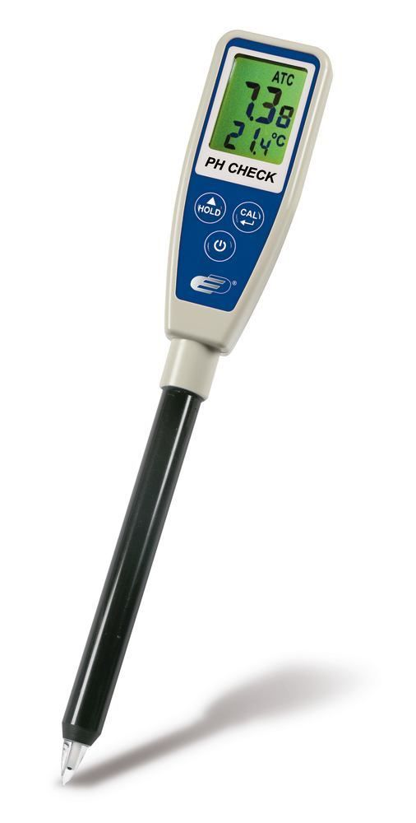
 | Trusa analiza sol | 1 | buc |  | monitorizarea calitatii solului este extrem de importanta pentru cresterea sanatoasa a plantelor.  Utilizare: mostra de sol diluata cu apa reactioneaza cu reactivii inclusi in trusa.Rezulta o solutie colorata care se compara cu scala colorimetrica pentru determinarea parametrului testat.Setul HI 3896 este livrat cu o soluţie de extractie care facilitează precipitarea solidelor în suspensie, astfel încat masuratorile sa poată fi făcute imediat.  Rezultatul este estimativ: urme/concentratie scazuta/concentratie medie/concentratie ridicata.  Parametri  Azot – metoda colorimetrica – 25 de teste  Fosfor- metoda colorimetrica – 25 de teste  pH – metoda colorimetrica (pH 4-9) – 25 de teste  Potasiu – metoda turbidimetrica – 25 de teste | Trusa analize sol HI3896 (telecomed.ro)  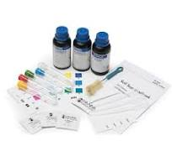
 | Spirometru portabil | 1 | buc |  | Spirometru digital cu eran LCD se foloseste pentru diagnosticarea bolilor de piept, pulmonare şi sănătatea respirtorie în general. În acelaşi timp, are o mare importanţă în diagnosticul diferenţial, tratamentul de evaluare şi selecţie de indicaţii chirurgicale. Astfel, cu această dezvoltare rapidă a psihologiei clinice respiratorii, aplicaţiile clinice de inspecţie capacităţii pulmonare castiga de asemenea popularitate.  Volum mic, usor în greutate şi uşor de transportat oriunde.  Masoara cele mai importante valori ale spirometriei (PEF și FEV1). Memorie internă care stochează până la 600 de sesiuni.  Design unic și ușor de utilizat. | Spirometru digital • Edu-Lab.ro  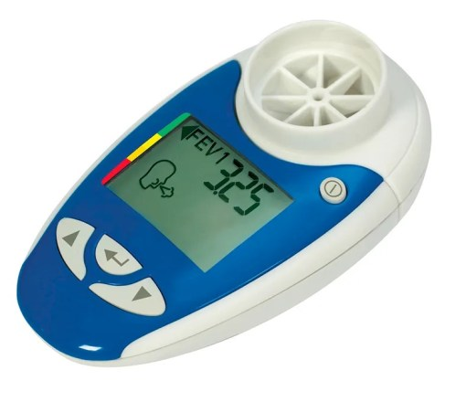
 | Pulsoximetru | 1 | buc |  | PRODUCATOR AVIZAT DE MINISTERUL SANATATII DIN ROMANIA  Certificat CE - conformitate european  Declaratie CE  Pulsoximetru CMS50D este fiabil, utilizarea este foarte usoara, alimentarea se face de la 2 baterii alcaline tip AAA.  Recomandare: achizitionati doar pulsoximetre cu certificat CE, pentru ca acestea sunt dispozitive medicale certificate si doar acestea sunt potrivite uzului uman avand ca beneficiu principal o abatere mult mai mica, deci o masurare corecta a concentratiei de oxigen si a pulsului.  Masuratori: saturatia de oxigen (SPO2) si pulsul ;  Afisaj color: SpO2, PR (puls), grafic ;  Afisare forma unda puls | Pulsoximetru profesional pentru deget - eMAG.ro  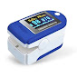
 | Stetoscop | 1 | buc |  | Descriere  Capsula simpla dia. 47mm  Olive pentru ureche moi  Protectie capsula pentru senzatia la rece  Binaural de alama cromata | Stetoscop capsula simpla model 2011 - eMAG.ro  
 | Tensiometru manual | 1 | buc |  | Setul contine un tensiometru mecanic, un stetoscop profesional cu capsula simpla si borseta de depozitare.  Manometrul metalic standard cu diametrul de 50 mm, fara stift de oprire (dispune de clips pentru atasarea pe manseta pentru usurarea utilizarii)  Manseta este din material sintetic de foarte buna calitate, cu marcaj de pozitionare pe artera.  Dispune de sistem de prindere pentru fixarea comoda pe brat si brida de agatare pentru manometru .  Valva de dezumflare asigura un reglaj fin al debitului de aer evacuat  Para si burduf din cauciuc .  Limite de masurare: 0 - 300 mmHg | Tensiometru mecanic Profesional cu un tub plus stetoscop - Perfect Medical - eMAG.ro  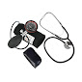
 | Balanță electronica | 1 | buc |  | Balanta electronica digitala include urmatoarele functiuni :  auto–calibrare automata, tarare, memorare, masurare si indicarea erorii.  Sunt compensate abaterile de linearitate si influenta caracteristicilor senzorilor rezistivi. Printr-un design simplu sunt asigurate toate functiile, manipularea simpla, precizia, rapiditatea si stabilitatea. Balanta poate fi utilizata la masurari cantitative in domenii industriale, agricole, de comert, scolare sau in institute de cercetare. | https://www.alfavega.ro/material-didactic/balanta-digitala-500g-precizie-0-1g-2-2.html  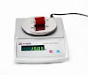
 | Kit amestecuri si combinații | 1 | buc |  | Componenta KIT 1: a) MATERIALE ȘI USTENSILE: 1. Așchii de brad 2 buc. 2. Baghetă de sticlă – 1 buc. 3. Balon wurtz – 1buc. 4. Balonaș de cauciuc - 2 buc. 5. Capsulă de porţelan - 1 buc. 6. Dop de cauciuc pentru balon wurtz 7. Eprubete - 3 buc. 8. Hârtie de filtru - 10 buc. 9. Inel pentru susținere pâlnie - 1 buc. 10. Lingură de ars - 1 buc. 11. Magnet bară -1 buc. 12. Nisip spălat – flacon 50ml 13. Pahar berzelius - 2 buc.150ml 14. Pâlnie de filtrare – 1 buc. 15. Pâlnie de separare - 1 buc. 16. Refrigerent - 1 buc. 17. Seringă din plastic - 1buc. 18. Spatulă metalică – 1 buc. 19. Termometru – 1 buc. 20. Tub cauciuc - 2 buc.x 50cm 21. Vas pentru apa de răcire - 1 buc b) REACTIVI: 1. Alcool etilic - 100ml 2. Clorură de sodiu - 10g 3. Iod cristale - 5g 4. Pilitură de aluminiu - 10g 5. Sodă de rufe - 10g 6. Șpan de fier - 10g 7. Sulf (pulbere) - 20g 8. Sulfat de cupru - 20g - Reactivii acoperă necesarul pentru repetarea de minim 5 ori a experimentelor. | KIT 1. Amestecuri și combinații. Metode de separare - gimnaziu și liceu - eduvolt.ro  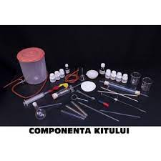
 | Trusa pentru testarea poluării mediului | 1 | buc |  | Pentru: plumb, impuritati uleioase, duritatea totala, cupru, nitrati-nitriti, amoniu, clorura, pH 0-14.  Se poate folosi pentru identificarea si dozarea a 8 feluri de substante poluante.  Hartiile de indicator sunt de fabricatie germana si sunt suficiente pentru 30 experiente.  Setul contine o scala de culori si un manual. | Trusa pentru testarea poluarii mediului (rovimed.ro)  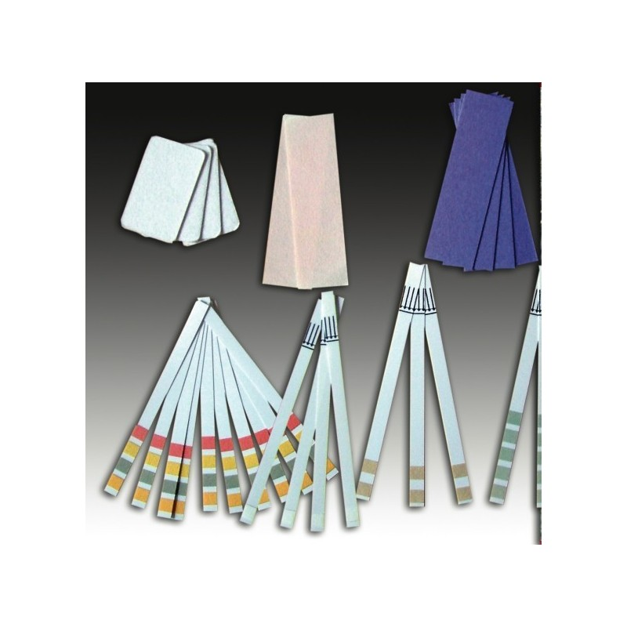
 | Secțiuni microscopice țesuturi | 1 | buc |  | Set din 10 secţiuni Microscopice:  1. Epiteliul scămos simplu, suprafaţa  2. Epiteliul ciliat pseudostratifiat, în coloane  3. Epiteliul cuboidal simplu  4. Epiteliul tranziţional uman (mostră din vezica urinară în relaxare)  5. Ţesutul epidermic cervical al porcului de Guinea  6. Țesut conjunctiv gol, w.m.  7. Țesut adipos, sec.  8. Țesutul reticular în secțiune, cu prezentarea nodulului limfatic  9. Cartilajul fibros uman, sec.  10. Cartilaj elastic uman, în secțiune | Sectiuni microscopice. Tesuturi (eurodidactica.ro)  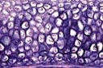
 | Secțiuni microscopice genetica | 1 | buc |  | Set din 10 secţiuni Microscopice:  1. Celule ale țesutului epidermic al Cynops orientalis, w.m.  2. Mostră sanguină a Bufo bufo  3. Model celule nervoase ale cordului spinal  4. Ganglion spinal, sec. (prezentarea corpului Golgi)  5. Ficatul, sec., prezentarea mitocondriilor  6. Mitoza la animale, sec. (Parascaris equorum)  7. Meioza la animale, sec. (Locust)  8. Cromozomul salivar al Drosophilei, w.m.  9. Cromozomul uman, w.m. (banda Ag-NOR)  10. Cromozomul X (trisomic) uman, w.m. | Sectiuni microscopice. Genetica umana si animala (eurodidactica.ro)  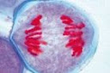
 | Secțiuni microscopice organe senzoriale | 1 | buc |  | Set din 10 secţiuni Microscopice:  1. Prezentarea secţiunii sagitale a globului ocular prin intermediul nervului optic  2. Prezentarea secţiunii sagitale a globului ocular, simplu  3. Ochi compus, de insectă, l.s.  4. Glanda lacrimală, prezentare secţionată  5. Urechea internă (porcul de Guinea) în secţiune  6. Ţesut pilos de cal (cu păr), sec.  7. Limbă de iepure (prezentarea glandelor gustative), sec.  8. Ţesut pilos uman (cu glande sudoripare), sec.  9. Scalp uman cu detalierea foliculului pilos, t.s.  10. Ţesut pilos abdominal, în secţiune | Sectiuni microscopice. Organe senzoriale (eurodidactica.ro)  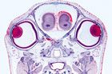
 | Secțiuni microscopice patologii histologice umane | 1 | buc |  | Set din 15 secţiuni Microscopice:  1. Hipertrofia muşchilor cardiaci, secţiune  2. Degradarea hiliană a ţesutului conjunctiv, în secţiune  3. Tuberculoza nodulului limfatic uman, sec.  4. Carcinoma umană în metastază limfatică, sec.  5. Glomerulonefrită umană cronică, sec.  6. Pielonifrită cronică la om, sec.  7. Papilloma pielii, sec.  8. Adenoma papiloasă a intestinului, în secţiune  9. Fibroma, sec.  10. Ateroscleroza, sec.  11. Epiteliul scamos nasofaringeal, încarcerat  12. Bronhopneumonia, sec.  13. Carcinoma esofagului, umană, t.s.  14. Hepatita cronică activă, sec.  15. Ciroza portală, sec. | Sectiuni microscopice. Patologii histologice umane (eurodidactica.ro)  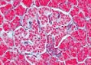
 | Kit îngrijire dentară | 8 | buc |  | Cu ajutorul modelului, copiii pot invata tehnica spalarii corecte a dintilor. Modelul contine si o perie de dinti demonstrativa.  Dimensiuni : 14x19x24cm. | Model demonstrativ de îngrijire dentara | Ram Didactic (ram-didactic.ro)  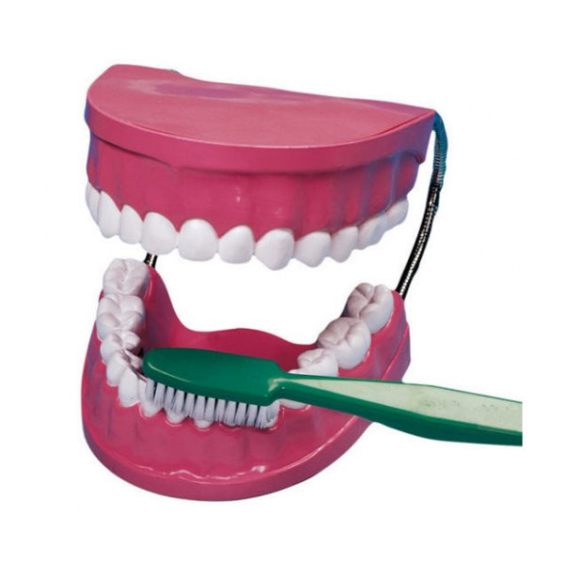
 | Atlasul corpului uman | 5 | buc |  | Cartea descrie componentele acestuia, de la cap la degetele membrelor inferioare, si este structurata in noua capitole, intitulate: capul, gatul, toracele, membrele superioare, abdomenul, sistemul reproducator, bazinul, membrele inferioare, sistemul corpului uman.  Fiecare sectiune include imagini color detaliate, peste 400 in tot volumul, care fac textul accesibil si care sunt insotite de adnotari suplimentare despre oase, muschi, organele interne, vasele de sange si nervi, oferindu-va posibilitatea de a va forma rapid o imagine completa despre o anumita zona a corpului.  Atlasul corpului uman. Structura si functiile organismului este o lucrare de referinta atat pentru cei care studiaza sau predau anatomia omului – elevi, studenti, profesori –, cat si pentru cultura generala a cititorului nespecializat. | Atlasul corpului uman - Peter Abrahams - eMAG.ro  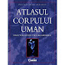
 | Trusa de prim ajutor | 1 | buc |  | Trusa sanitara de prim ajutor cu fixare pe perete Vesta model:311, 87 componente , nr. omologare RO/S-042-088   | Trusa sanitara de prim ajutor cu fixare pe perete Vesta model:311, 87 componente, nr. omologare RO/S-042-088 - eMAG.ro
 | Halate | 20 | buc |  | Este confectionat din tesatura puternica si de inalta calitate , asigurand durabilitate si confort la purtare. | Halat medical pentru barbati M&C, Bumbac, Poliester, Alb, 46 - eMAG.ro  
 | Mânuși de unica folosință | 200 | buc |  | Manusile au o rezistenta superioara si ofera protectie suplimentara impotriva agentilor patogeni si totodata un confort sporit datorita calitatii materialului care nu permite sa  alunece si a mansetelor care au margini rulate uniform.  O pereche de manusi este destinata utilizarii pentru un singur pacient si o singura procedura. Acestea au un design universal pentru a se potrivi pe ambele maini. | Set manusi examinare Aloe Vera nepudrate, Prima, S, 100 buc - eMAG.ro  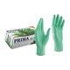
 | Ochelari de protecție | 20 | buc |  | Greutate usoara pentru un plus de confort in timpul purtarii.  Lentile durabile anti-zgariere.  Lentile anti-aburire cu efect de lunga durata.  Brate confortabile si flexibile pentru un confort prelungit in timpul purtarii.  Lentila transparenta sau fumurie ofera protectie ochiului in timpul lucrului in spatii interioare si exterioare.  Respecta cerintele europene: EN166 si EN170 / EN172. | Ochelari de protectie cu lentila transparenta - anti-zgariere & anti-aburire - eMAG.ro  